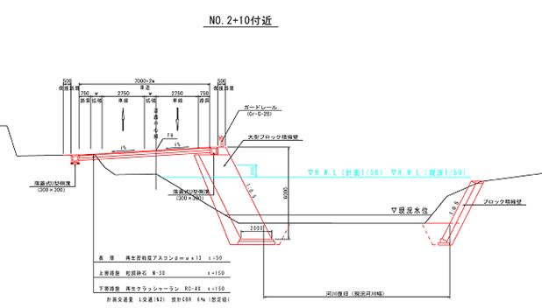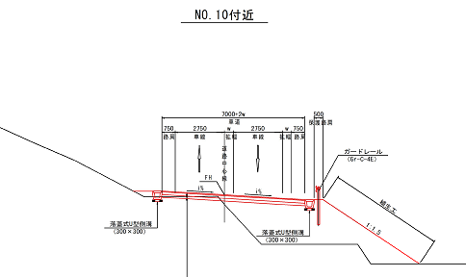

**平面図**

**設計条件**

* 道路区分：第３種第４級　　　□　設計速度：V=30km/ｈ
* 計画幅員：W=7.0m（車道2.75m，路肩0.75m） 歩道なし
* 河川水位：HWL=
* 仮締切り：大型土のう（予定）

**現地条件・課題（施工上の制約、設計のコントロールポイント等）**

* 道路拡幅に伴い河積阻害あり
* 起点・終点、現況道路中心線と法線一致
* 終点側：擁壁（落石防護柵）と家屋あり
* 山側急峻地形、落石対策箇所
* 現道幅員狭小（W=4.3～5.0m）
* 交通規制条件：片側交互通行（全面通行止め不可）
* その他支障物件：家屋、堰、小屋、電柱、水道

**三者協議資料（案）**

**様式１　　チェックリスト**

**現地踏査チェック項目**

* 現地条件の確認

* 仮設工法の施工時の影響について（土留め・地下水位・仮締切・現道交通）

* 施工機械・工法の選定、施工ヤード、作業スペース等の確保

* 工事用道路

* 周辺施設（家屋、地下埋設物、架空線、JR、水路・堰等）への影響

* その他、安全性、施工時の留意点など

**標準断面図**

**位置図**